## **1. 课程系统开发概述**

### **1.1 系统功能模块及框图**

+---------------------+

| 用户管理模块 |

+---------------------+

| | | |

+------+------+------+

| 注册 | 登录 | 个人信息 | 密码修改 |

+---------------------+

| 学生管理模块 |

+---------------------+

| | | | | |

+------+------+------+------+------+

| 学生信息录入 | 学生信息修改 | 学生信息查询 | 学生成绩录入 | 学生成绩修改 | 学生成绩查询 |

+---------------------+

| 教师管理模块 |

+---------------------+

| | | | | |

+------+------+------+------+------+

| 教师信息录入 | 教师信息修改 | 教师信息查询 | 课程信息录入 | 课程信息修改 | 课程信息查询 |

+---------------------+

| 科目管理模块 |

+---------------------+

| | |

+------+------+------+

| 科目信息录入 | 科目信息修改 | 科目信息查询 |

+---------------------+

| 系统管理模块 |

+---------------------+

| |

+------+------+

| 权限管理 | 数据备份 |

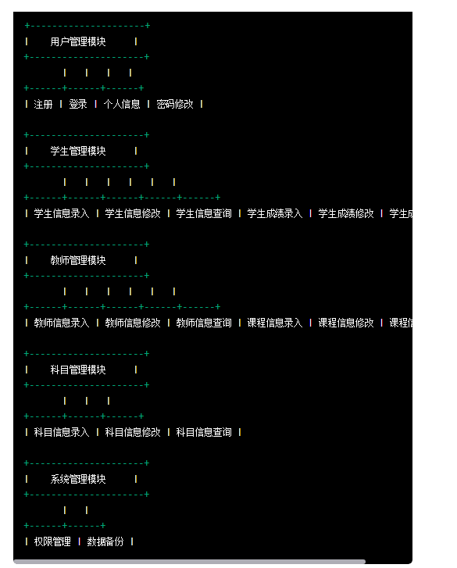

#### 1.1.1 用户管理模块

* 注册
* 登录
* 个人信息管理
* 密码修改

#### 1.1.2 学生管理模块

* 学生信息录入
* 学生信息修改
* 学生信息查询
* 学生成绩录入
* 学生成绩修改
* 学生成绩查询

#### 1.1.3 教师管理模块

* 教师信息录入
* 教师信息修改
* 教师信息查询
* 课程信息录入
* 课程信息修改
* 课程信息查询

#### 1.1.4 科目管理模块

* 科目信息录入
* 科目信息修改
* 科目信息查询

#### 1.1.5 系统管理模块

* 权限管理
* 数据备份与恢复
* 系统日志查看

### **1.2 数据库设计说明**

#### 1.2.1 用户表（user）

| **字段名** | **数据类型** | **描述** |
| --- | --- | --- |
| id | INT | 用户ID |
| username | VARCHAR(50) | 用户名 |
| password | VARCHAR(255) | 密码（加密存储） |
| status | INT | 用户状态 |

#### 1.2.2 学生表（student）

| **字段名** | **数据类型** | **描述** |
| --- | --- | --- |
| id | INT | 学生ID |
| studentId | VARCHAR(20) | 学号 |
| name | VARCHAR(50) | 姓名 |
| className | VARCHAR(50) | 班级 |
| birthday | DATE | 生日 |
| sex | VARCHAR(10) | 性别 |
| nation | VARCHAR(20) | 民族 |

#### 1.2.3 教师表（teacher）

| **字段名** | **数据类型** | **描述** |
| --- | --- | --- |
| id | INT | 教师ID |
| teacherId | VARCHAR(20) | 工号 |
| name | VARCHAR(50) | 姓名 |

#### 1.2.4 课程表（course）

| **字段名** | **数据类型** | **描述** |
| --- | --- | --- |
| id | INT | 课程ID |
| courseId | VARCHAR(20) | 课程代码 |
| teacherId | INT | 授课教师ID |
| subjectId | INT | 开设科目ID |

#### 1.2.5 科目表（subject）

| **字段名** | **数据类型** | **描述** |
| --- | --- | --- |
| id | INT | 科目ID |
| subjectId | VARCHAR(20) | 科目代码 |
| teacherId | INT | 负责教师ID |
| subjectname | VARCHAR(50) | 科目名称 |
| content | TEXT | 科目简介 |

#### 1.2.6 成绩表（score）

| **字段名** | **数据类型** | **描述** |
| --- | --- | --- |
| id | INT | 成绩ID |
| studentId | INT | 学生ID |
| term | VARCHAR(20) | 学期 |
| subjectId | INT | 科目ID |
| mark | DECIMAL(5,2) | 分数 |

### **1.3 各模块核心程序**

#### 1.3.1 用户管理模块核心程序

* 注册

php

// register.php// ...

// 注册处理程序require_once 'registerdo.php';

// ...

* 登录

php

// login.php// ...

// 登录处理程序require_once 'logindo.php';

// ...

#### 1.3.2 学生管理模块核心程序

* 学生信息录入

php

// insert.php// ...

// 学生信息录入处理程序require_once 'insertdo.php';

// ...

* 学生信息修改

php

// edit.php// ...

// 学生信息修改处理程序require_once 'editdo.php';

// ...

#### 1.3.3 教师管理模块核心程序

* 教师信息录入

php

// insertteacher.php// ...

// 教师信息录入处理程序require_once 'insertteacherdo.php';

// ...

* 教师信息修改

php

// editteacher.php// ...

// 教师信息修改处理程序require_once 'editteacherdo.php';

// ...

#### 1.3.4 科目管理模块核心程序

* 科目信息录入

php

// insertsubject.php// ...

// 科目信息录入处理程序require_once 'insertsubjectdo.php';

// ...

* 科目信息修改

php

// editsubject.php// ...

// 科目信息修改处理程序require_once 'editsubjectdo.php';

// ...

#### 1.3.5 系统管理模块核心程序

* 权限管理

php

// permissions.php// ...

// 权限管理处理程序require_once 'permissionsdo.php';

// ...

* 数据备份与恢复

php

// backup.php// ...

// 备份与恢复处理程序require_once 'backupdo.php';

// ...

#### 1.3.6 页面展示模块核心程序

* 学生信息展示

php

// index.php// ...

// 学生信息展示处理程序require_once 'indexdo.php';

// ...

* 课程信息展示

php

// subject.php// ...

// 课程信息展示处理程序require_once 'subjectdo.php';

// ...

* 成绩信息展示

php

// score.php// ...

// 成绩信息展示处理程序require_once 'scoredo.php';

// ...

## **2. 总结及体会**

在开发课程系统的过程中，我们充分考虑了用户管理、学生管理、教师管理、科目管理和系统管理等多个模块，确保系统的完整性和稳定性。数据库设计采用了关系型数据库，通过合理的表结构和关联建立了各模块之间的关联关系，保证了数据的一致性和完整性。

在核心程序的设计上，我们采用了PHP语言，结合MySQL数据库，通过PDO连接数据库，防范了SQL注入等安全问题。同时，我们使用了Laydate等前端插件，提升了用户交互体验。

通过本次开发，我们深刻体会到团队协作的重要性，每个成员在不同模块的开发中发挥了各自的优势，共同推动了整个项目的进展。

## **3. 分工说明**

* ****成员A：**** 负责用户管理模块、学生管理模块；
* ****成员B：**** 负责教师管理模块、科目管理模块；
* ****成员C：**** 负责系统管理模块、核心程序的优化及前端页面设计。

以上分工仅为简化说明，实际工作中可能有交叉和协同工作。

## **4. 结束语**

通过这次综合课程系统开发，我们不仅提升了对数据库设计、PHP编程和团队协作的理解，同时也深入学习了如何设计和实现一个完整的Web应用系统。这次经验将对我们今后的学习和工作产生深远的影响。